平成26年4月14日

（非会員向け）英語教育にご関心をお持ちの皆様

第45回中国地区英語教育学会・研究発表会のご案内

大会実行委員長　飯島　睦美

大会事務局長　　猫田　英伸

大会事務局　　　大谷 みどり

大森　 誠

拝啓　陽春の候，皆様におかれましては益々ご清祥のこととお慶び申し上げます。

さて，第45回中国地区英語教育学会を島根大学にて下記のとおり開催いたします。多数のご参加をお待ちいたしております。

敬具

記

日　時：平成26年6月21日（土）

場　所：島根大学 教養講義室棟（島根県松江市西川津町1060）

共　催：島根大学

後　援：島根県教育委員会，鳥取県教育委員会，松江市教育委員会，島根県高等学校英語教育研究会，島根県中学校英語教育研究会，松江工業高等専門学校

日　程： 11:00～12:00　 理事会（教育学部棟2階　265研修室）

12:00～ 受　付（教養講義室棟 1号館正面入口）

12:30～13:00 総　会（教養講義室棟 1号館102番教室）

13:10～14:40 パネルディスカッション（教養講義室棟１号館102番教室）

　　　　　　　　　　　　テーマ：今日叫ばれる“英語教育の危機”とは？

　　　　　　　　　　　　　　　　―そのとき教育現場は？―

14:50～17:05 自由研究発表・ワークショップ（教養講義室棟）

17:30～19:00 懇親会（島根大学生協食堂　別途会費：2千円）

参加費： **パネルディスカッションのみのご参加　無料**

パネルディスカッションと自由研究発表・ワークショップにご参加

一般2000円　学生1000円（学生証が必要です。）

　　　　　　　＊当日，平成26年度分の年会費（4,500円）をお支払いいただき，

新規に会員になっていただいた場合，参加費は無料となります。

参加申込締切： **5月26日（月）必着**

参加申込方法：①中国地区英語教育学会のホームページからのお申し込み

（http://casele.edu.yamaguchi-u.ac.jp/modules/bwiki/）から「非会員」としてお申し込みください。本年度入会し，本大会での自由研究発表をご希望の場合は事前に大会事務局にご相談ください。

②郵送，FAXでのお申し込み（以下の4点をお知らせください。）

・お名前　　・ご所属（学校名等） ・電話番号

・ご参加予定：ﾊﾟﾈﾙﾃﾞｨｽｶｯｼｮﾝ, 自由研究発表・ﾜｰｸｼｮｯﾌﾟ, 懇親会

申込先 〒690-8518 島根県松江市西生馬町14-4

松江工業高等専門学校 人文科学科 大森 誠 宛

FAX 0852 - 36 - 5163

その他

(1)　宿泊については，お手数ですが各自でご手配ください。

(2)　会場へのアクセスは下記URLから「島根大学松江キャンパス交通案内」および「キャンパスマップ（松江）」をご参照ください。

交通案内：http://www.shimane-u.ac.jp/access/

キャンパスマップ：http://www.shimane-u.ac.jp/campus_maps/map_matsue.html

　【**重要】**

**・学内工事中のため学内駐車場には原則として駐車できません。公共交通機関等でお越しください。なお、特段の事情がある場合には大会事務局に事前にご相談ください。**

□ ＪＲ松江駅からの経路

＊松江市営バス

北循環線内回り　　 島根大学前下車　・・・所要時間約１５分

島根大学・川津行　島根大学前下車　・・・所要時間約２０分

　　　　※他に「平成ニュータウン」「あじさい団地」「東高校」等もあります。

＊一畑（いちばた）バス

美保関（みほのせき）ターミナル行　島根大学前下車　・・・所要時間約２０分

マリンゲートしまね行　　　　　　　島根大学前下車　・・・所要時間約２０分

＊タクシー　・・・所要時間約１０分

□ キャンパス内の経路

　正門から入ってまっすぐお進みください。左手に教養講義室棟1号館がございます。

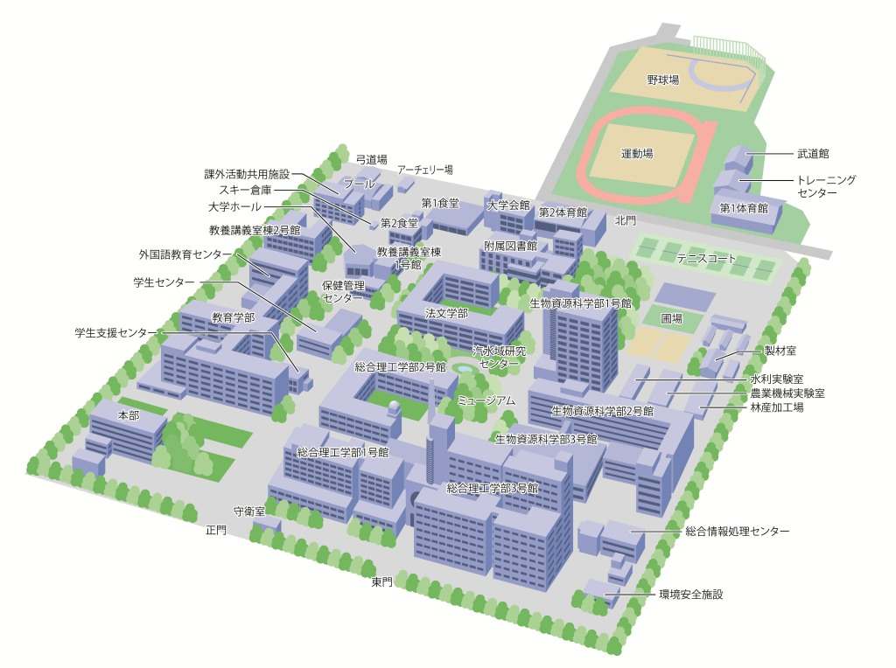

連絡先

第45回中国地区英語教育学会島根大会事務局

〒690-8504 島根県松江市西川津町1060

島根大学教育学部 猫田英伸 研究室内

TEL/FAX：0852-32-6280

E-mail：nekodah@edu.shimane-u.ac.jp

正門

教養講義室棟1号館

（受付場所）